Pedoman Wawancara

Orang tua muda

1. Menurut Ibu/Bapak apaka pemehamanmu tentang pola asuh?
2. Menurut Ibu/Bapak bagaimana cara menerapkan pola asuh?
3. Apakah Ibu/Bapak membiarkan anak memutuskan sendiri apa yang hendak dilakukan?
4. Apakah Ibu/Bapk memberikan teguran jika anak melakukan kesalahan? Jelaskan!
5. Bagaimana cara Ibu/Bapak dalam mendidik serta memenuhi kebutuhan anak?
6. Bagaimana tanggapan Ibu/Bapak terhadap anak yang tidak mau mendengar

nasihat?

INSTITUT AGAMA KRISTEN NEGERI

(IAKN) TORAJA



FAKULTAS KEGURUAN DAN ILMU PENDIDIKAN KRISTEN

Jl. Poros Makale-Makassar Km. 11,5;Tlp/Fax. (0423)24820, 24064 Mengkendek TanaToraJa Email: stakntoralaavahoo.com

Noraor : 2284/Ikn.05/PP.00.9/07/2021 28 Juli 2021

Sifat : Biasa

Lampiran : -

Hal : Permohonan Penelitian

Yth. Kepala Lembang Kandua’

Kecamatan Bittuang, Tana Toraja

di

Tempat

Dengan honnat,

Dalam rangka menyelesaikan studi SI di IAKN Toraja, maka perlu diadakan penelitian lapangan. Untuk itu kami mohon kesediaan Bapak/Ibu untuk memberikan izin penelitian kepada: Nama : Sriwanty Ratte Bone

NIRM : 1020164656

Jurusan : Pendidikan Agaraa Kristen

Yang akan meneliti tentang: “Analisis Bentuk Pola Asuh Orang Tua Muda yang Efektif dalam Keluarga di Lembang Kandua’

Demikian permohonan ini, atas perhatian dan keijasatna yang baik diucapkan terimakasih. Tuhan memberkati.

a.n. Rektor

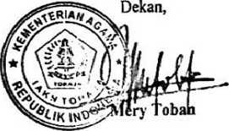

Tembusan:

1. Rektor IAKN Toraja di Tana Toraja
2. Koordinator Prodi PAK

kl < \M \ I \\ HI I II*.VM.  
k \m I*A 11 \ I \\ \ I OK M \

SI KM Kl it K\Vi«..\N Ml \l|St M s,\i I't St ! ! HAS NO M7 /SK I MM IC/VII*/JO.! I

> I'fit.md.i di tvwah mi

: KANMIA flUNOAN i.AOJk S«,Wnd.iri,» I rrnb.wg KanOua'

N.lfT, ,

J.rp.d.m

At.mvit

! . np, ,n mi t'lnrr.mgkar» baOwa Mahasiswn yang beridentilas

SRIWANTY RAITf BOW 1020204 650 IAKN TOHAiA Ponduliknn Agama Knsien

Nama

MIRM

Umvo^itas

Jurusan

Aiarnat

• Kampung [Hatu. Lembang Kondua’, Kecamatan B^luang Kabupat**n f.ina loraja

•-* f"..n mnlakukan peoelnian tl< lembang K.induj'. Kecamaton Btttuang , Kabupatnn •>u‘ Toraja . '.c'la<ria 2H ( Dua Puluh Oetapuu ) ban terhitung mula> '.aofig.ji 2% iuii vd tanggal 24 Aguuus 2021 .

Ur.tuk memperoleh data dalam rangka ponyuuinan sknpv PcncfrOan yang boqudu:

***«< *BfKJUK* POLA AUlH *AKAK* .CKAKG 11IA MUOA YANG IHtCtlf OAIAM KILUAKGA Oi If WWW KANOUA *

LVm,*ian *»urat keterangon tn* dibuat dan cbbenkan kepada yang bersangkutan untuk diperguoakan sebagaimana m*stmya

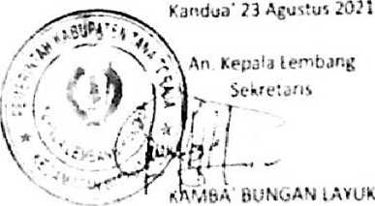

SURAT KETERANGAN PENGECEKAN PLAGIARISME Setelah melalui proses pengecekan dengan menggunakan aplikasi Plagiarism CheekeF / Turnitin, maka kami Lembaga Penelitian dan Pengabdian kepada Masyarakat (LPPM) IAKN Toraja dengan ini menerangkan skripsi yang ditulis oleh:

Nama : Sriwanti Ratte Bone

NIRM : 1020164656

Judul Skripsi : Analisis Bentuk Pola Asuh Orang Tua Muda

Yang Diterapkan Dalam Keluarga Di Lembang Kandua’

: Senin, 15 September 2021 : 20%

Tanggal Pemeriksaan Similarity

Dinyatakan MEMENUHI SYARAT ambang batas toleransi, Jika kemudian hari ditemukan kekeliruan karena keterbatasan aplikasi, seperti adanya kesamaan dengan karya ilmiah lain yang lebih awal mendapat pengakuan sebagai hak cipta (misalnya: karya ilmiah tersebut belum publish secara online), maka semua konsekuensi yang ditimbulkan menjadi tanggung jawab penulis skripsi.

Demikian surat keterangan ini, untuk dipergunakan sebagaimana mestinya.

Tana Toraja,17 September 2021

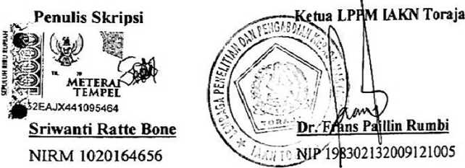

u

LEMBAR KONSULTASI BIMBINGAN SKRIPSI Nama : Sriwanty Ratte Bone

Nirm : 1020164656

Judul Skripsi : Analisis Bentuk Pola Asuh Orang Tua Muda Yang

Efektif dalam Keluarga di Lembang Kandua'

Pembimbing 1

|  |  |  |  |  |
| --- | --- | --- | --- | --- |
| Jaari/Tanggal | Materi Bab Yang di Konsul | Catatan Solusi dari Pembimbing | Tanggal di setor | Paraf  Pembimbing |
| Seenin, 28 3unni 2023 | * TTD persetujuan pennohonan penelitian * Revisi dan Perubahan Topik |  |  | a |
| Sesnin, 09 aggustus2021 | - Bab 1-5 | - Perbaiki analisis | - Kamis 12 agustus 2021 | p |
| Kiamis 12 agustus 2021 | Analilis | - Mempeijelas analisis | - Sabtu 14 agustus 2021 | $ |
| Stelasa 17 aggustus 2021 | - Analilis | - Mempeijelas apa-apa yang di analisis apakah berdasarkan jumlah nara sumber/ berdasarkan indicator penelitian | - Kamis 19 agustus 2021 | sr  _ |

|  |  |  |  |  |
| --- | --- | --- | --- | --- |
|  |  | (\cc l^CWA |  |  |
|  |  |  |  | i |
| • |  |  |  | : |

Tana Toraja, 20 Agustus 2021

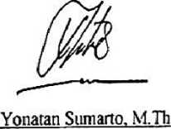

Nip. 198212252009121005

JlJudul Skripsi : Analisis tseniuK roia /\sun urang lua MUda Yang ttektif dalam Keluarga di Lembang Kandua’

IPembimbing 2

|  |  |  |  |  |  |  |
| --- | --- | --- | --- | --- | --- | --- |
| ?No | | Hari/Tanggal | Materi bab yang di konsul | Catatan/solusi dari pembimbing | Tanggal di setor | Paraf  Pembimbing |
|  | i | Senin 28 juni 2021 | TTD persetujuan permohonan penelitian Revisi sesuai saran penguji dan Perubahan Topik |  |  | **It** |
| i  i  1 | 2.. | Sclasa 10 agustus 2021 | Bab 1 sampai bab 5 | * Perbaiki redaksi kalimat pad a pemaparan basil   wawancara   * Perbaiki analisis perlu di perjelas | - Senin 16 agustus 2021 | k |
| **i**  **i** | :3.  **i**  **■** | Rabu 18 agustus 2021 | Bab 4 dan bab 5 | - Perbaiki rekasi  kalimat pada analisis data |  | **u** |
| I  i  i | l  i |  |  | - |  |  |
| i  i | I4*  **i**  ]  ! | Kamis 18 agustus 2021 | Bab 4 dan bab 5 | - ACC |  | * |

Tana Toraja, 20 agustus 2021

Srimart Rveni M.Si



Nip. 198903032019032012

